HIGHLIGHT DELLA MOSTRA
Sciamani. Comunicare con l’invisibile
Palazzo delle Albere, I piano.
A cura del MUSE – Museo delle Scienze di Trento

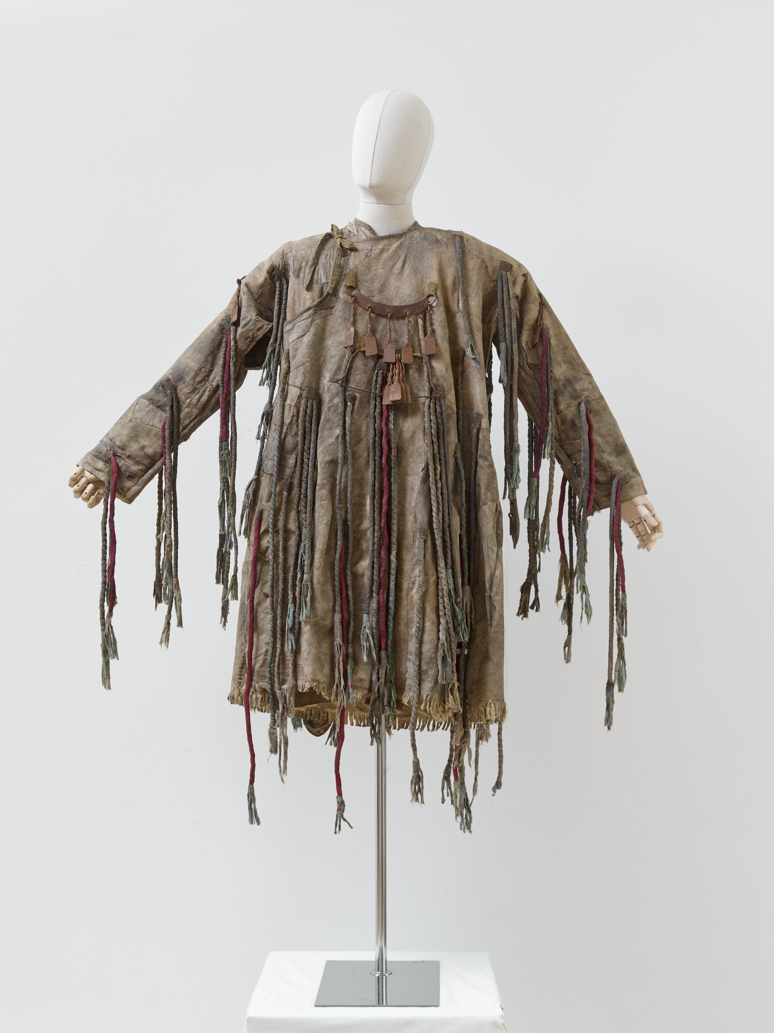 | Costume  Il costume è l’elemento fondamentale del corredo dello sciamano. È una manifestazione dei suoi poteri, armatura contro i pericoli e rappresentazione del mondo degli spiriti.  Gli elementi che lo ricoprono non sono solo ornamentali ma si “attivano” con i movimenti dello sciamano: i pendenti metallici producono suoni e le lunghe frange, dette “serpenti”, sembrano quasi sfocare i contorni dello sciamano.

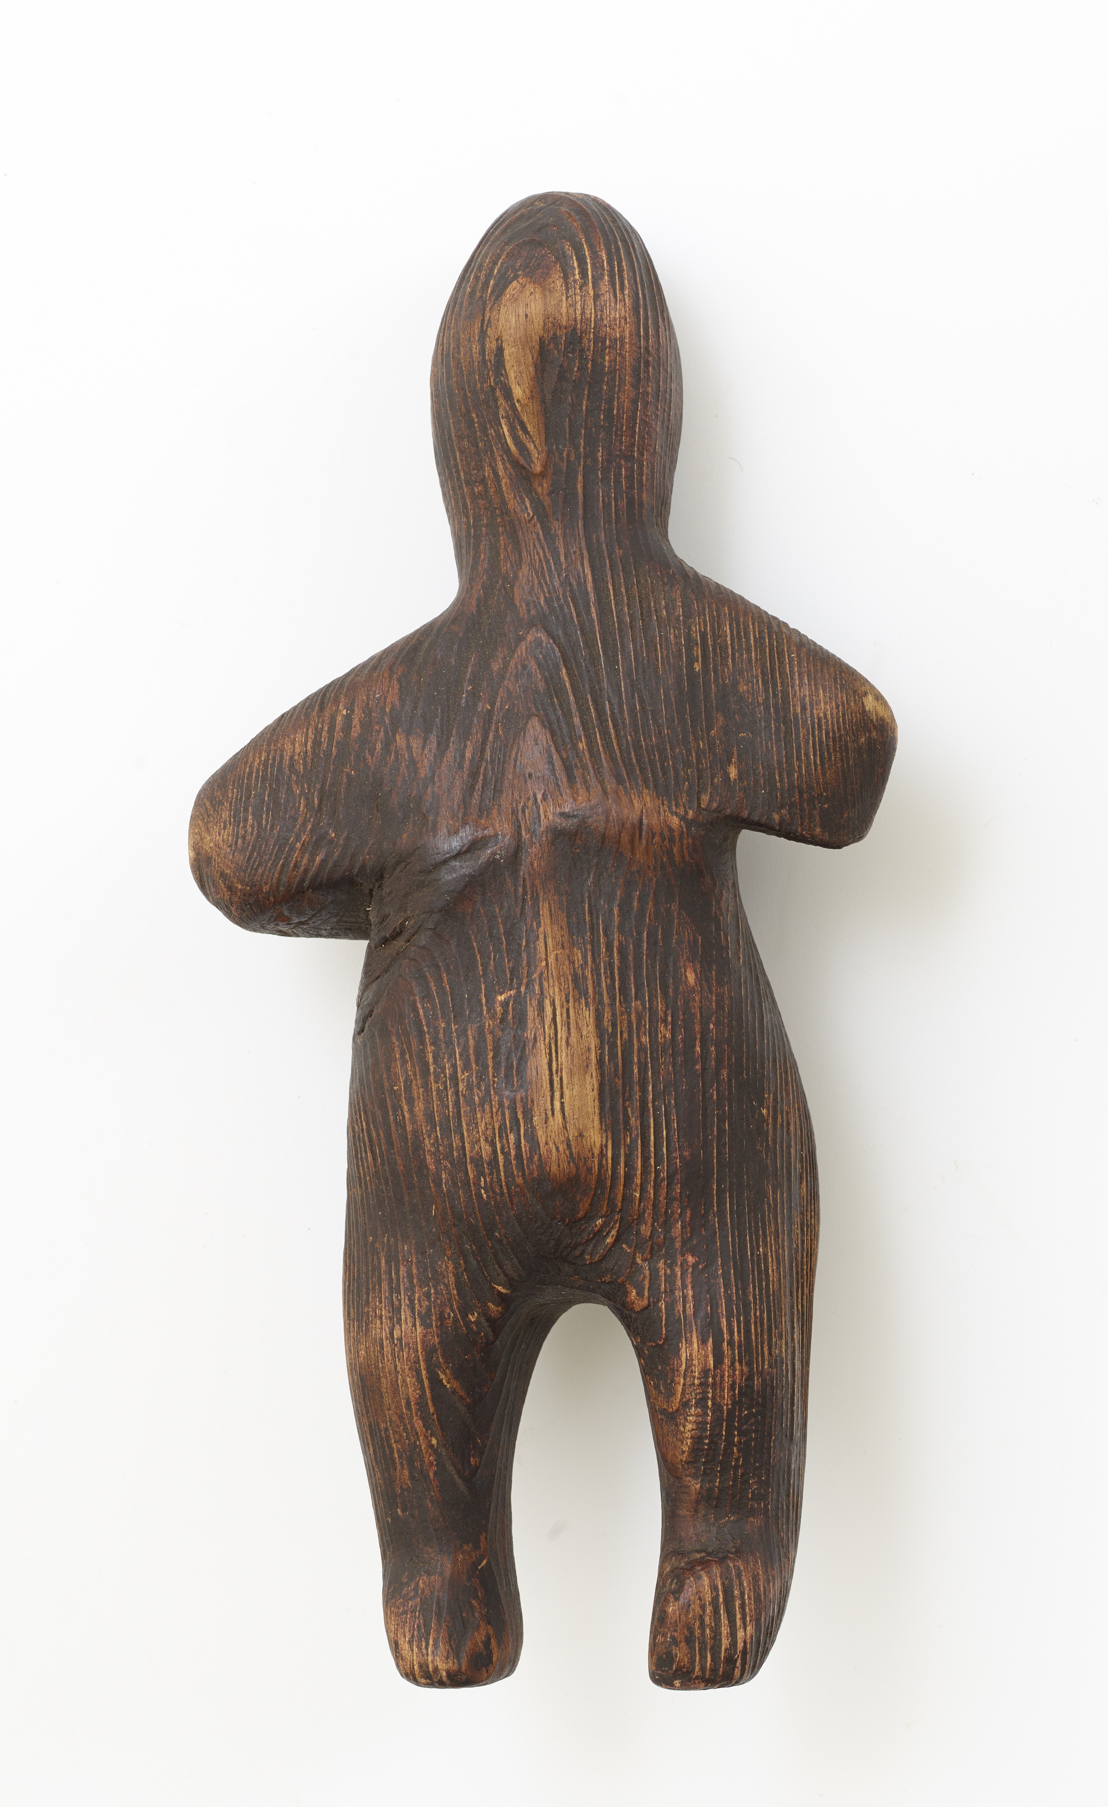 | Ongon  Un ongon (ongod al plurale) è una statuetta che rappresenta un antenato o uno spirito ultraterreno.  Lo sciamano ha un legame molto stretto con questa entità, che lo aiuta nello svolgimento delle sue mansioni.  Generalmente viene trasmessa di generazione in generazione da uno sciamano al suo successore, che quindi “eredita” lo spirito che per anni ha affiancato il suo predecessore.

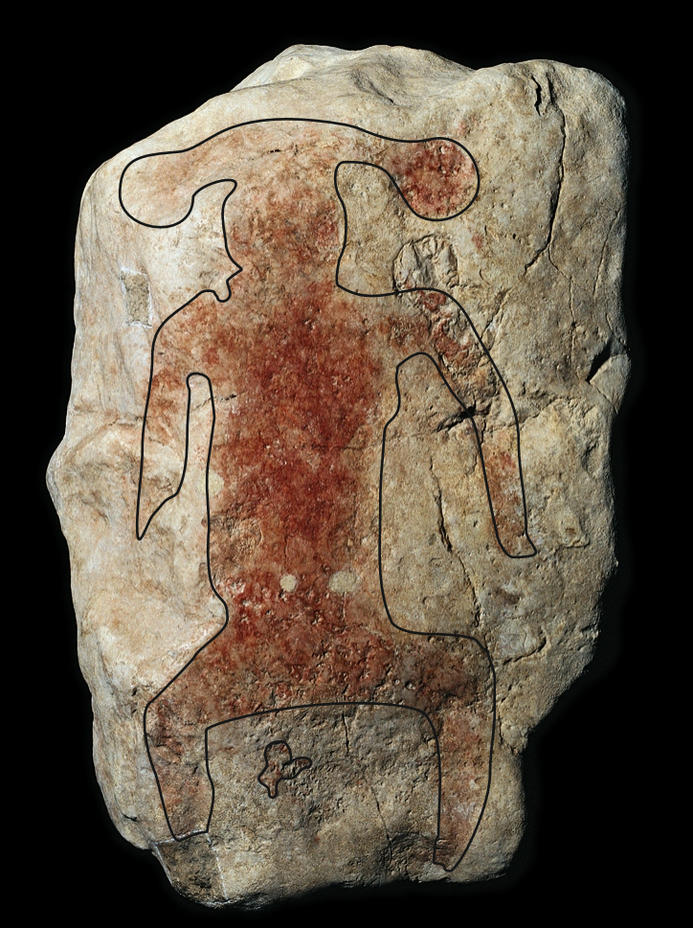 | Pietra dipinta con figura umana  La figura umana dipinta, ritrovata nel sito archeologico di Riparo Dalmeri (Grigno – TN) ha un copricapo con due evidenti protuberanze (una maschera?) ed è ritratta con le gambe allargate, forse seduta oppure in posizione assorta di danza o preghiera. Questa pietra era collocata in posizione rilevata ed era di dimensioni nettamente maggiori rispetto alle numerose altre che la circondavano. È stata interpretata come il ritratto di una personalità di spicco all’interno del gruppo di cacciatori-raccoglitori che, durante la bella stagione, frequentavano il riparo in quota.

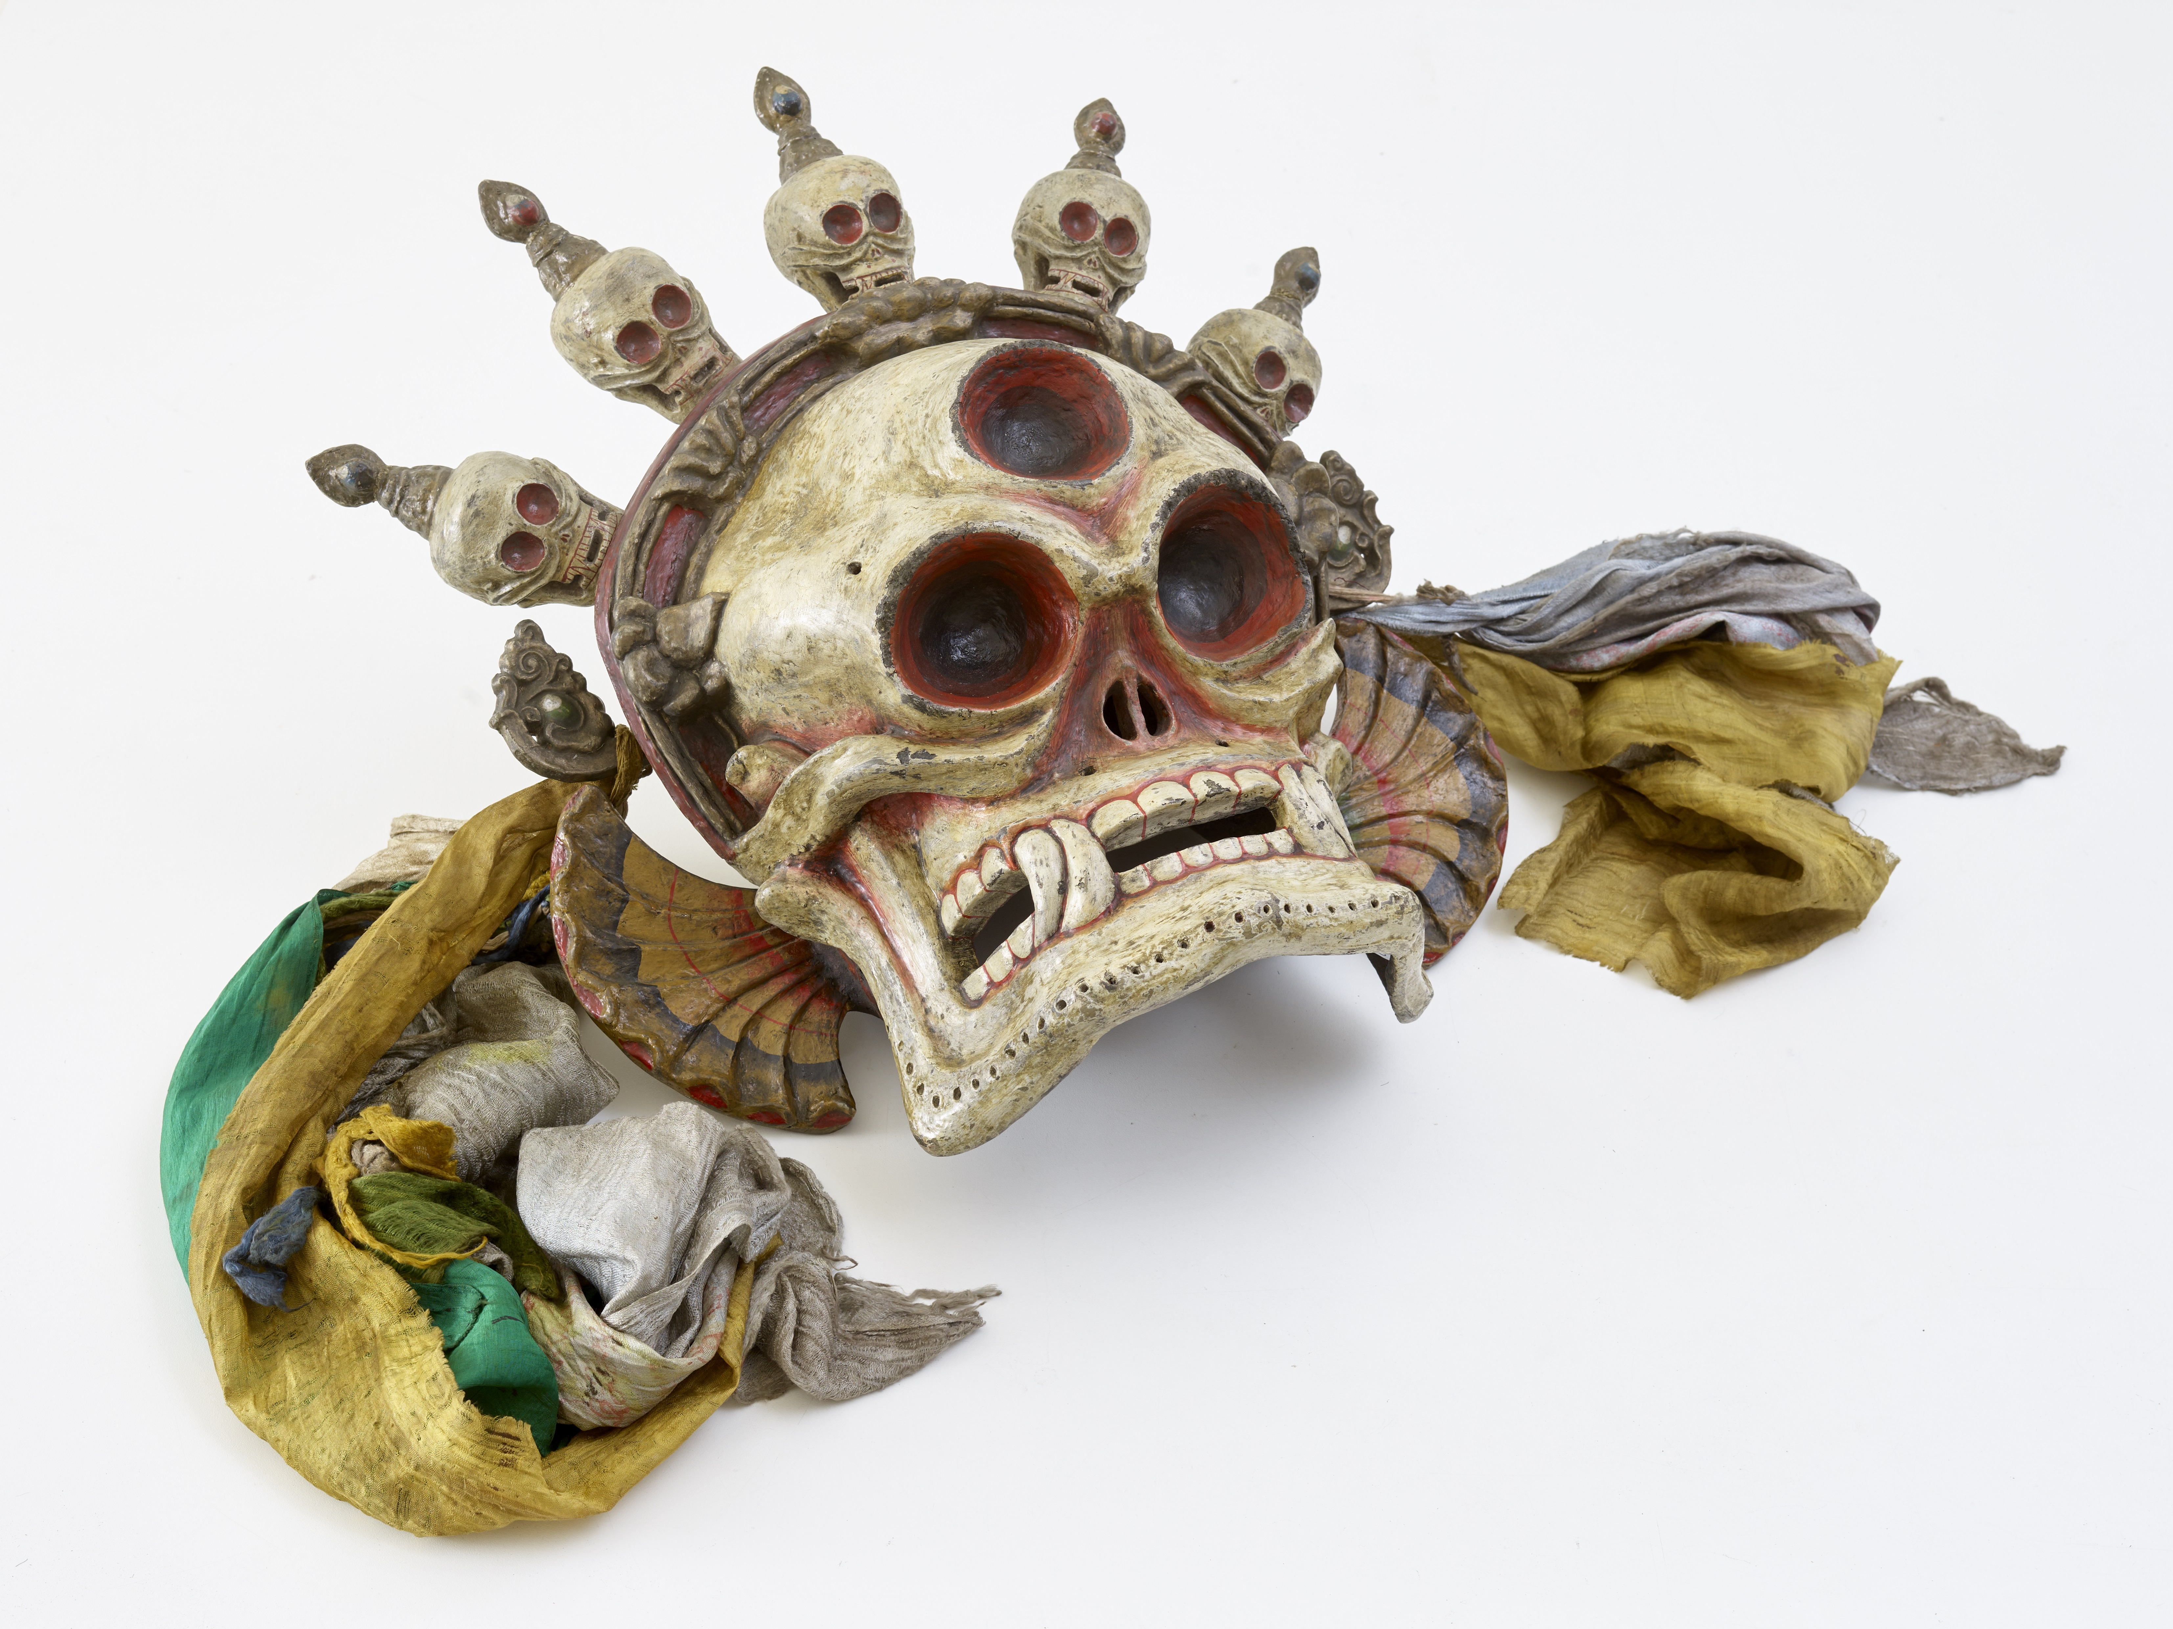 | Maschera rituale  Le maschere non sono molto diffuse tra le popolazioni dell’Asia centrale e settentrionale, dove i volti degli sciamani sono più spesso coperti da frange che scendono dal copricapo. In entrambi i casi il ruolo è lo stesso: dare allo sciamano una nuova identità, diversa dal suo “io” terreno.  La maschera o il volto disegnato su alcuni copricapi rappresentano lo spirito che aiuta lo sciamano nel suo viaggio spirituale.

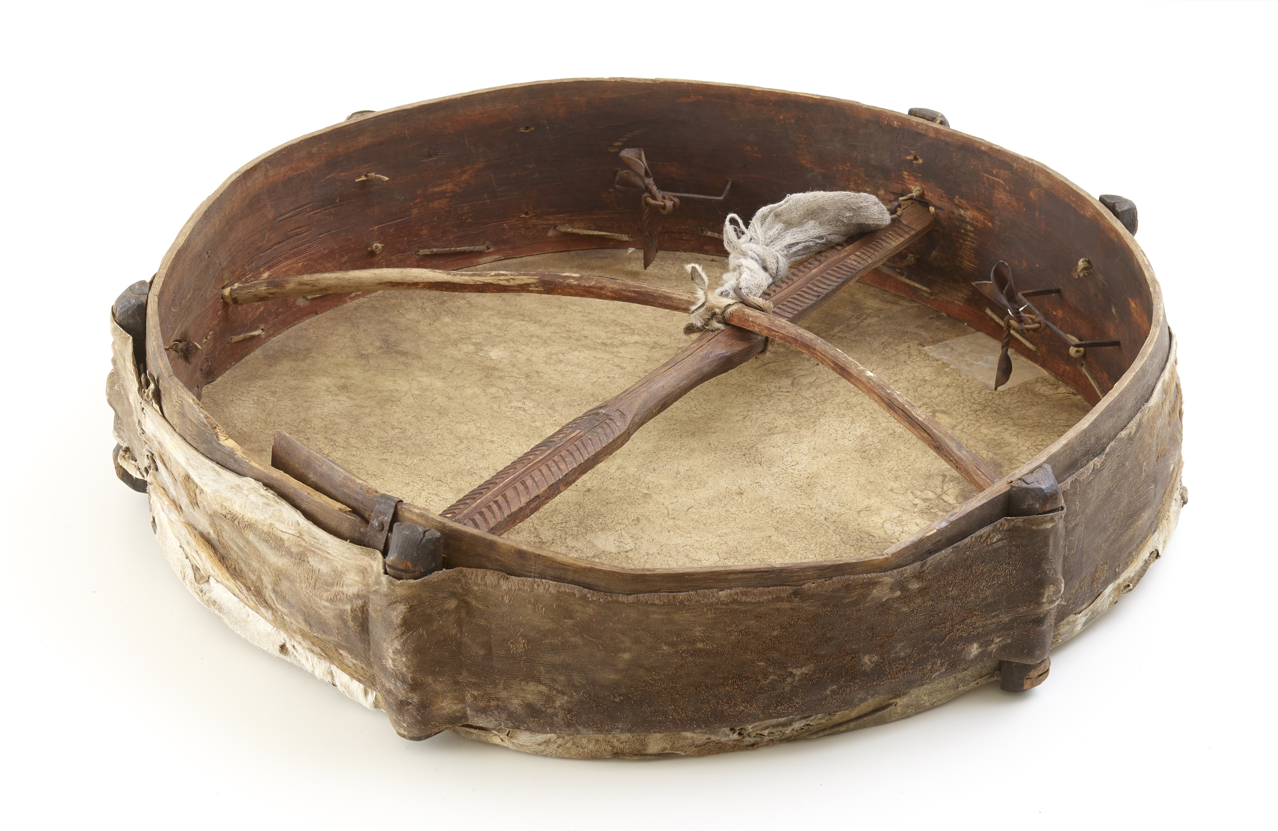 | Tamburo sciamanico  I tamburi sciamanici mostrano una grande varietà di forme.  Alcuni contengono un ongon (statuetta in legno che rappresenta un antenato o uno spirito ultraterreno) e sono decorati con nastri e frange simili a quelle dei costumi.  Il suono del tamburo ricorda il galoppo del cavallo, che può essere regolare o frenetico, pronto a cambi di velocità e di ritmo, per accompagnare lo sciamano nel suo viaggio spirituale.

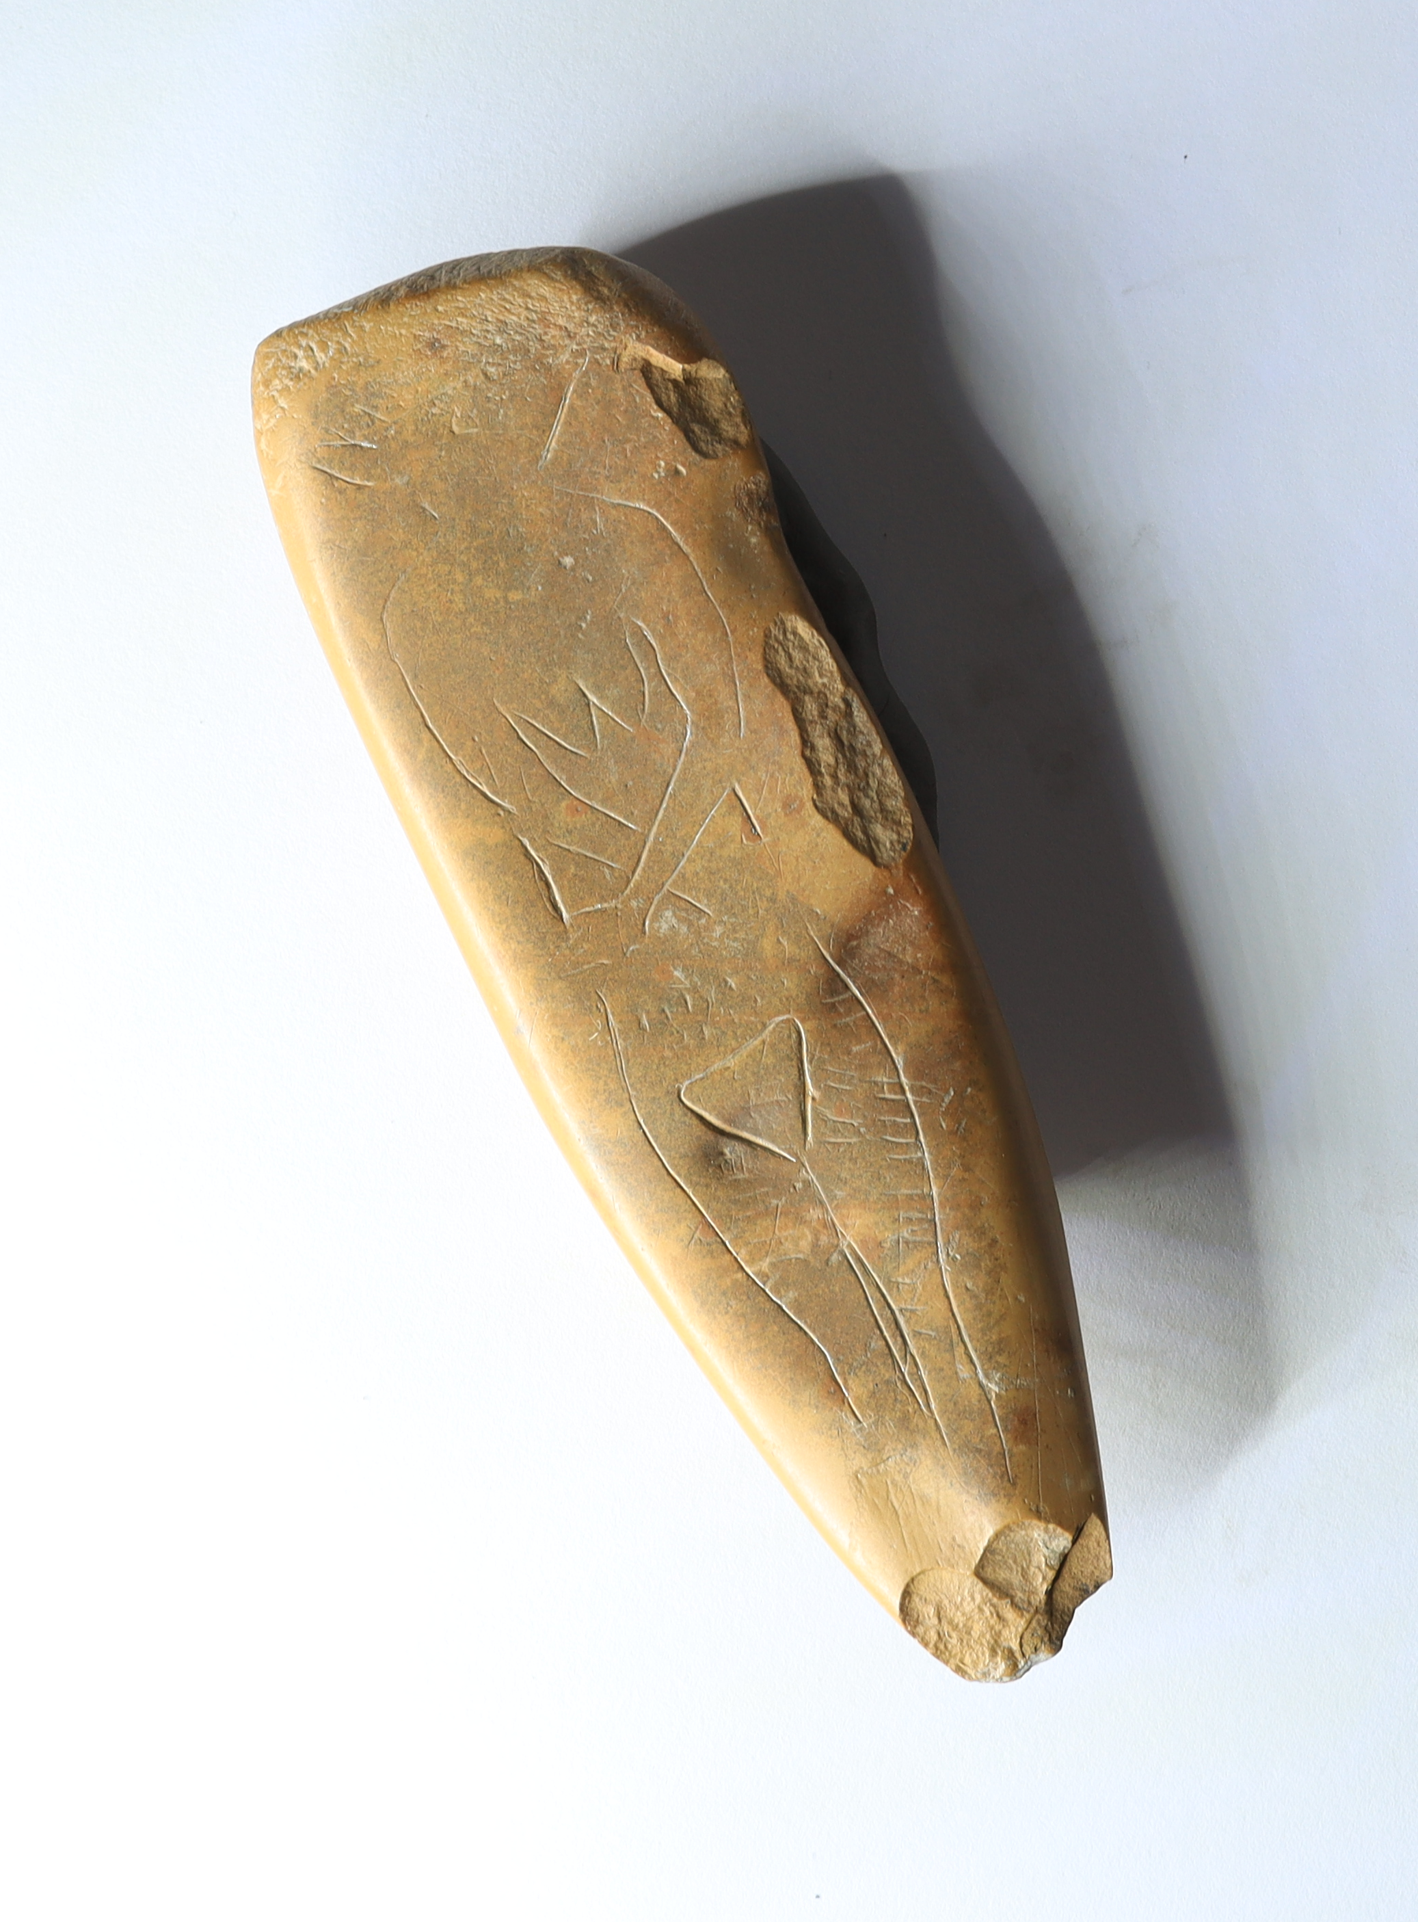 | Ciottolo con figura umana incisa  Su questo ciottolo, rinvenuto nel 1884 in una cava di argilla presso Tolentino (Macerata), è raffigurata una figura metà animale e metà umana (teriomorfo).  Il corpo femminile, con seni e triangolo pubico ben evidenti, ha testa animale, raffigurante un erbivoro (asinide).  Sul lato opposto è raffigurata l’immagine del muso di un altro animale e la ramificazione di un palco di cervo. Questo ciottolo è stato usato come percussore per la scheggiatura della selce, come indicano le scalfitture presenti sulla sua sommità.

